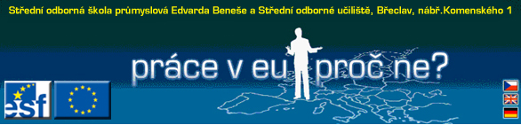

Modellstunde 3 – Modul 3

Thema: Die Teufelsbibel kehrt zurück

Zeit: 2x 45 Min. Erstellt von: Helene Pammer

Spezielle Aufgabe: 1. Zergliederung des Textes in kleine Abschnitte
2. Verwendung von Online – Wörterbüchern wie www.slovnik.cz
www.seznam.cz/slovnik

Materialien, Voraussetzungen
1. Computer, Internetzugang www.radio.cz/de
Unter dieser Adresse finden Sie täglich Nachrichten zu aktuellen Themen
2. Vorbereitete Fragen, je nach Sprachkompetenz der Studenten auch
Worterklärungen

Einstieg: Was wissen Sie über die Teufelsbibel?
Warum wird sie in Prag ausgestellt, in welchem Land wird sie aufbewahrt und warum?
Ablauf: 1. Nach den Erklärungen lesen die Studenten einen Teil des Textes.
2. Nicht verstandene Wörter werden entweder im Online-Wörterbuch nachgeschlagen oder vom Lehrer erklärt.
3. Schritt für Schritt wird der gesamte Text durchgearbeitet.
4. Ein vorbereiteter zerschnittener Textteil wird wie ein Puzzle zusammengesetzt.
5. Worterklärungen können auch als Memory (Pexeso) vorbereitet und so geübt werden.
6. Als Hausübung sollen die Studenten den Text wiederholt lesen.
7. In der nächsten Stunde wird wiederholt, die Studenten erhalten die Fragen. Dieser Teil kann als Quiz mit Auswahlantworten oder richtig/falsch gestaltet werden.

: Sie sind Fremdenführer in Prag und berichten über die Teufelsbibel

